**5.6 解方程**

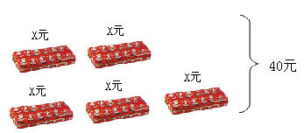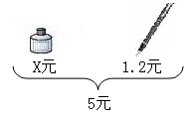一、看图列方程，并求X的值。

1． 2.

二、求下列方程中的X值。

3.2+X=4.6 X－25=73 18X=9

三、人的骨骼约是体重的0.18倍。爸爸的骨骼重12.6千克，他的体重是多少千克？

四、每平方米阔叶林每天能制造75g氧气，是每平方米草地每天制造氧气的5倍，每平方米草地每天能制造多少克氧气？

五、世界上最轻的鸟是蜂鸟。一只麻雀的体重是80克，是蜂鸟的50倍，一只蜂鸟重多少克？

答案：

一、1. 5x=40 x=8 2. ×+1.2=5 x=3.8

二、x=1.4 x=98 x=0.5

三、解：设他的体重是x千克。 x×0.18=12.6 x=70

四、解：设每平方米草地每天能制造x克氧气。 5x=75 x=15

五、解：设一只蜂鸟重x克。 50x=80 x=1.6